Theaterring: Vorankündigung „Fledermaus“ von Johann Strauß

Der 38. Theaterring der Stadt Bad Kissingen neigt sich seinem Ende zu. Und das tut er mit einer Produktion, die das Publikum in den Opernhäusern Europas und Nordamerikas schon seit Ende des 19. Jahrhunderts mit einer witzigen Handlung und mitreißender Musik vergnügt.

Am Mittwoch, 17. Mai, um 19.30 Uhr ist die Musiktheaterabteilung des Theaters Hof zu Gast im Kurtheater mit einem Stück Musiktheater, das zu den beliebtesten im Repertoire gehört. Eigentlich sollte es zu einem Zeitpunkt in Bad Kissingen gastieren, zu dem es sich in vielen deutschen Theatern findet: in unmittelbarer Nähe zu Fasching oder Silvester. Das machte die Corona-Pandemie unmöglich, weshalb die Königin der Operetten nun erst in diesem Mai auf die Bühne des Kurtheaters kommt: Johann Strauß‘ ‚Fledermaus‘ ist aber zu jeder Jahreszeit ein absolutes Theatervergnügen. Und in der Produktion der Hofer ist es wie immer ein buntes und turbulentes Vergnügen auch für die Zuschauer.

1874 wurde sie in Wien uraufgeführt und ist noch immer präsent auf den deutschen Bühnen. Ihr wesentliches Thema ist das vergnügungssüchtige Großbürgertum, das anlässlich eines Balls beim Fürsten Orlofsky seine Chance sieht, aus den Anstandsregeln seiner Zeit ausbrechen zu können, auch mal die Ehefrau hintergehen und sich mit der Zofe vergnügen zu können, während diese Ehefrau sich mit ihrem Liebhaber trifft. Jeder flirtet mit jedem und am Schluss treffen sich alle im Gefängnis wieder. Strauß hält hier der angeblichen Sittenstrenge der „anständigen Bürger“ der Donaumonarchie ihr Gegenbild vor und würzt dies mit fetzigen und doppelbödig-frechen Gesangsnummern.

Gerhild Ahnert

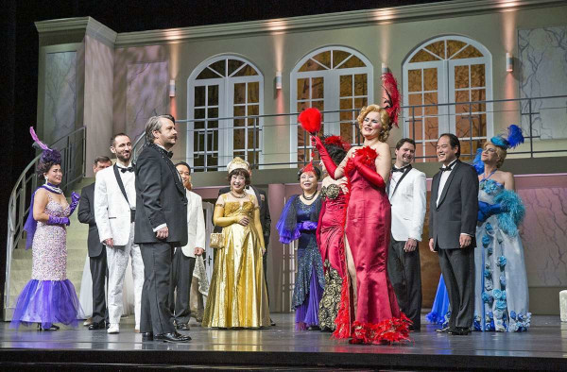

Beim Ball des Fürsten Orlofsky
BUZ: Foto Harald Dietz

